

**МИНИСТЕРСТВО НА ОБРАЗОВАНИЕТО И НАУКАТА**

**ПРОФЕСИОНАЛНА ГИМНАЗИЯ “ГЕН. ВЛАДИМИР ЗАИМОВ” гр. СОПОТ**

**4330 гр. Сопот, ул. ”Иван Вазов” №1, тел./факс: /03134/ 83-31, 83-32, e-mail: pgzaimov@yahoo.com**

**ПРОЕКТ**

**Заглавие на проекта:**

**Магазин за обувки**

**Задача № 3**

***Ученик: Стефан Караиванов***

1.Описание на базите данни

* Проекта “Магазин за обувки” съдържа две бази данни

1.1 Първата таблица е с име dbo.ShoesType като тя съдържа следните полета: id, name

id - e от тип int и е autoincrement

name - e от тип nvarchar с ограничение 50 символа като не

позволява NULL стойности

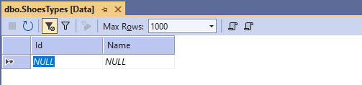

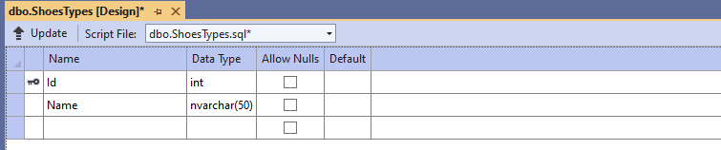

1.2 Втората таблица е с име dbo.Shoes като тя съдържа следните полета: id, Brand, Description, Price, Size, ShoesTypeId

id - e от тип int и е autoincrement

Brand - e от тип nvarchar с ограничение 50 символа като не

позволява NULL стойности

Description - e от тип nvarchar с ограничение MAX символа като позволява NULL стойности

Pice - е от тип float, което не е цяло число, защото включва дробна част

Size - е от тип int, защото номерата на обувките са цели числа

ShoesType - е връзката от първата таблица като в

ShoesForm.cs е направено да падат попълнените данни в (combobox) от таблица dbo.ShoesType

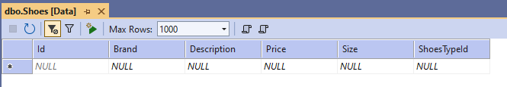

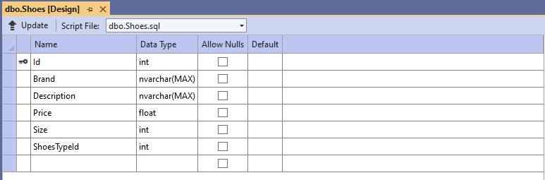

Диаграма на таблиците

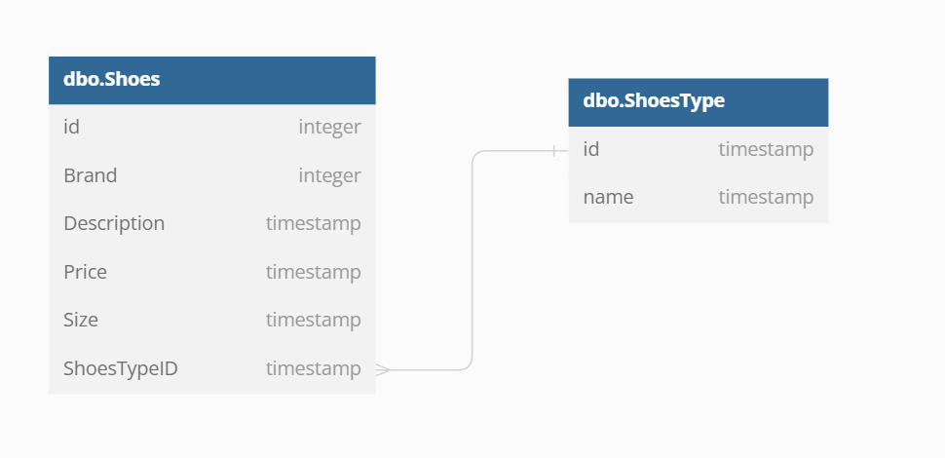

2.1 Функционално описание

Дизайна на формата ShoeForm

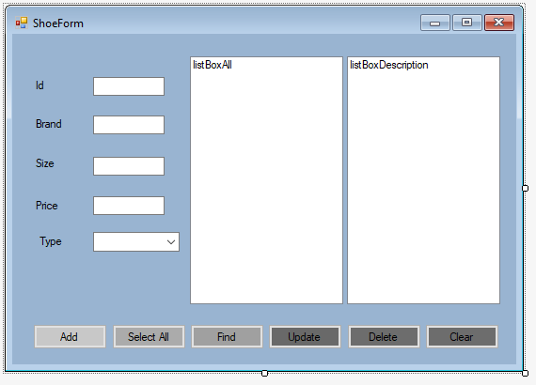

ADD button / code

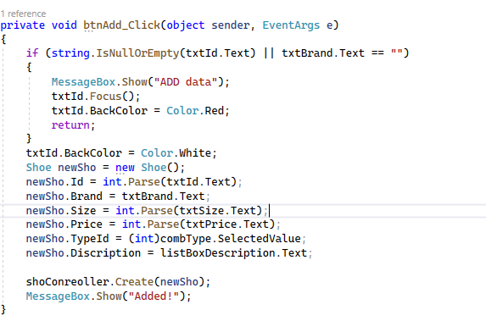

SELECT ALL button / code

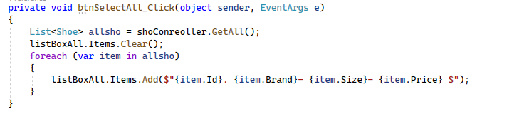

FIND button / code

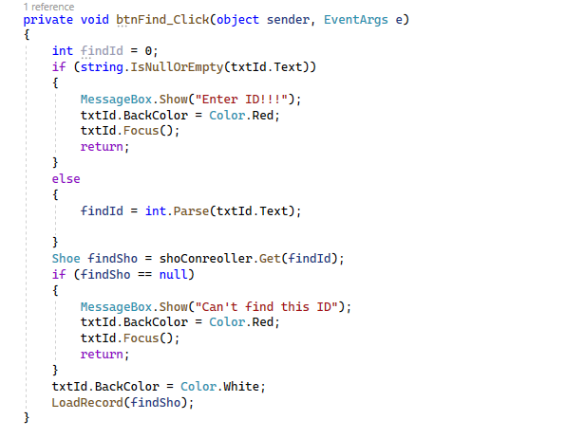

UPDATE button / code

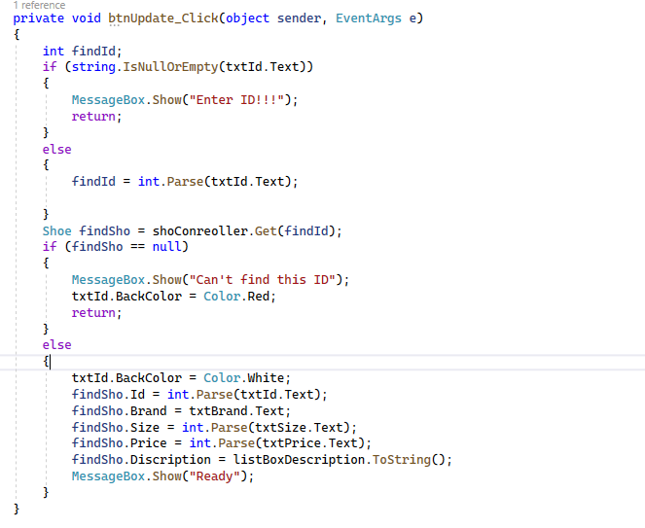

DELETE button / code

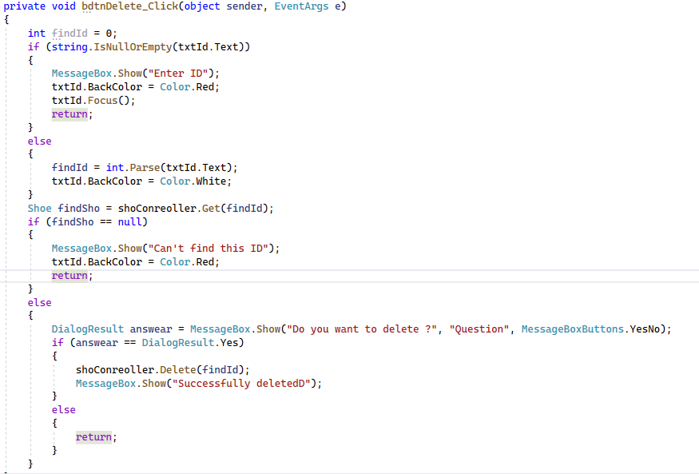

CLEAR button / code

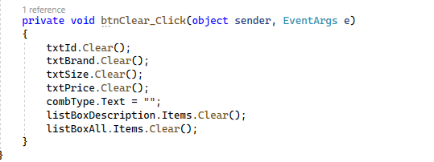

2.2 Визуализиране на списък с всички продукти

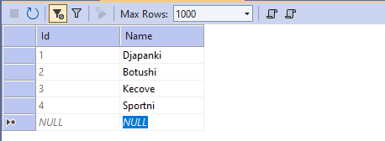

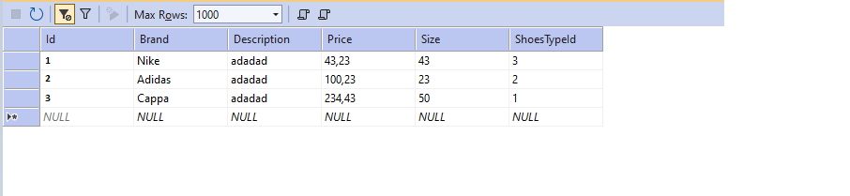

3. Анализ на задачата

* Използвана е връзката 1:много(one to many) - един запис от първичната таблица отговарят на няколко записа от вторичната таблица
* ORM - техника позволяваща на разработчиците ефективно да взаимодействат с бази данни, използвайки обектно-ориентирани езици за програмиране
* CRUD /Create/Read/Update/Delete това са четирите основни операции, които обикновено се използват в разработката на бази данни и приложения за управление на данни
* Create създаване на нови записи или записи в база данни, но обикновено включва вмъкване на нови данни в съответните таблици или колекции
* Read чете или извлича съществуващи данни от база данни като позволява да правите заявки в базата данни и да извличаме конкретни записи или информация
* Update операцията се използва за модифициране и актуализиране на съществуващи данни в базата данни, като също включва промяна на стойностите на едно или повече полета в записа
* Delete изтриване или премахва на данни от базата данни, обикновено включва изтриване на записи или записи, които вече не са необходими.